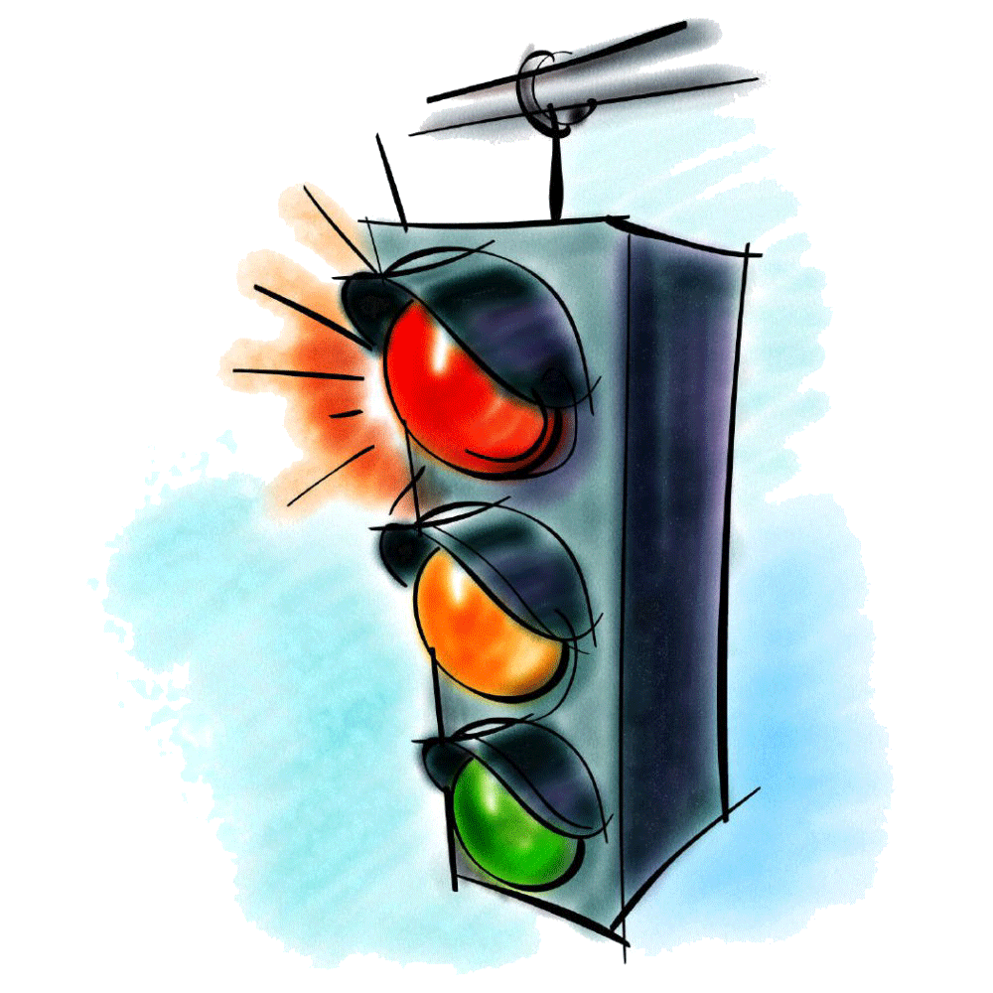
ОПЫТ РАБОТЫ
МБДОУ «Бахтинский детский сад»

Наш девиз:
«Делаем ребятам предостережение:
Выучите срочно правила движения,
Что не волновались каждый день родители.
Чтоб спокойней были за рулем водители!»

В условиях роста интенсивности движения автомобильного транспорта особое значение приобретает проблема обеспечения безопасности детей на дорогах. Для реализации практических задач сохранения здоровья и жизни детей, предупреждения дорожно-транспортных происшествий с их участием, существенное значение имеет своевременная и качественная подготовка ребенка к условиям безопасного дорожного движения.
Дошкольное образовательное учреждение осуществляет партнерское взаимодействие с социальными организациями села .Дети часто выходят за пределы детского сада на экскурсии, целевые прогулки, и это требует от них определенных знаний и навыков по соблюдению безопасного поведения.
Наша задача, как педагогов, научить каждого ребенка свободно ориентироваться в потоке уличного движения. Правильное поведение должно войти в их привычку.
Основными целями изучения правил дорожного движения, и поведения на улице являются:
1. Сохранение здоровья и жизни детей.
2. Предупреждение дорожно-транспортного травматизма.
3. Поиск новых направлений совместной деятельности с ОГИБДД, родителями, общественными организациями по профилактике детского дорожно-транспортного травматизма.
4. Расширение кругозора детей в области изучения правил дорожного движения.
В МБДОУ работа по обучению детей правилам дорожного движения активно ведется в трех направлениях:
- работа с педагогами,
- работа с детьми,
- работа с родителями.

Основные направления и формы работы с педагогами:
- Беседы
- Консультации
- Анкетирование
- Открытые просмотры
- Деловые игры
- Круглые столы
- Семинары-практикумы
- Педагогические советы
- Повышение профессионального мастерства

Основные направления и формы работы с детьми:
- Создание атрибутов к играм
- Чтение художественной литературы
- Праздники и развлечения
- Целенаправленные занятия
- Проведение тематической недели
- Целевые прогулки и экскурсии
- Встречи с сотрудниками ГИБДД

Основные направления и формы работы с родителями:
- Беседы
- Анкетирование
- Индивидуальные консультации
- Консультации
- Показ открытых занятий
- Круглые столы
- Семинары-практикумы
- Проведение родительских собраний

В детском саду на протяжении ряда лет ведется целенаправленная, систематическая работа по предупреждению детского дорожно-транспортного травматизма. Коллективом созданы оптимальные условия для обучения детей правилам безопасного поведения на дорогах:
- кабинет, где проводятся занятия с детьми и сконцентрирован методический и дидактический материал;
- макеты;
- «чудо» - ковер (с перекрестками, домами, с различными видами дорог);
- транспорт функционального различного назначения (грузовые, легковые машины, автобусы, пожарная машина, скорая помощь, гужевые повозки);
- велосипеды;

Для организации в ДОУ различных форм работы с детьми необходимо создание соответствующей предметно-развивающей среды. В нашем детском саду это:
- стенды по обучению детей ПДД;
- комплекты дорожных знаков;
- макет улицы с транспортными движениями в детский сад;
- наглядно-иллюстративные материал;
- обучающие и развивающие игры;
- атрибуты для сюжетно-ролевых игр с дорожной тематикой;
- детская художественная литература;
- картотека стихов, загадок, считалок, поговорок, пословиц;
- альбомы с фотографиями «Моя улица»,
- набор слайдов, мультфильмов.

Материально-техническая база детского сада по разделу «Изучение правил дорожного движения» включает в себя:
- Атрибуты для сюжетных игр в летнее время года.
- Уголки безопасности дорожного движения в группах.
- Информационные стенды для родителей.
- Атрибуты для проведения игр по отработке практических навыков.
- Мини-коврики с дорожной разметкой для игр с машинками.
Содержание образовательного процесса в учреждении выстроено в соответствии с примерной основной общеобразовательной программой дошкольного образования «От рождения до школы» под редакцией Н.Е.Вераксы.
В методическом кабинете детского сада имеется необходимое программно-методическое обеспечение. Оснащение методического кабинета по разделу «Изучение правил дорожного движения» состоит из:
- наглядных пособий;
- методической и художественной литературы;
- сценариев праздников, экскурсий, бесед, консультаций, конспектов занятий и развлечений по пропаганде дорожной азбуки;
- фотоальбомов, детских рисунков;
- комплектов плакатов по предупреждению дорожного травматизма;
- комплектов плакатов «Правила дорожного движения»;
- материалов по работе с родителями;
- макета светофора, дорожных знаков.
Показателями эффективности работы педагогических кадров стало следующее:
1. Отсутствие несчастных случаев с воспитанниками детского сада.
2. Знание детьми правил безопасного поведения на улицах и дорогах (в соответствии с возрастными требованиями). Они выявляются путём контрольных вопросов, рисунков детей, различных схем, игр с картинками и т. д.
3. Умение детей быстро и правильно ориентироваться в дорожных ситуациях (регистрируется поведение детей на предъявление картинки или создание реальной ситуации).

Исходные условия успешной работы – знание педагогами программы работы с детьми по привитию им навыков дорожной безопасности. В этих целях с педагогами детского сада систематически организуется работа по повышению профессионального мастерства в вопросах обучения детей правилам дорожного движения и предупреждению детского дорожно-транспортного травматизма.
Наш детский сад работает в тесном взаимодействии с органами ГИБДД и ставит перед собой следующие задачи совместной работы:
- Реализовать единую линию предупреждения дорожно-транспортного травматизма детей на этапах дошкольного детства, придав педагогическому процессу познавательный и здоровье сберегающий характер.
- Организовать пропаганду и всеобуч родителей по профилактике дорожно-транспортного травматизма детей дошкольного возраста.

В заключении хотелось бы отметить, что работа педагогического коллектива МБДОУ на этом не заканчивается. Каждый год к нам приходят малыши, и наша задача подготовить их к жизни в социуме, предостеречь от опасности на дорогах. Интерес к «дорожной проблеме» у воспитанников нашего ДОУ и их родителей возрастает, потому что мы, педагоги, к этому неравнодушны.

